ICS 13.020

CCS Z 01

|  |
| --- |
|  |

DB4403

深圳市地方标准

DB4403/T XX—2023

|  |
| --- |
|  |

陆域自然资源资产评估核算

技术规范

Technical specification for terrestrial natural resources assets evaluation and accounting

（征求意见稿）

|  |
| --- |
|  |
|  |

2023-XX-XX发布

2023-XX-XX实施

深圳市市场监督管理局   发布

目 次

前言 II

1 范围 3

2 规范性引用文件 3

3 术语和定义 3

4 基本原则 4

5 数据来源 4

6 核算流程 5

7 核算方法 6

附录A（资料性） 自然资源经济、生态参数 15

参考文献 24

前 言

本文件按照GB/T 1.1—2020《标准化工作导则 第1部分：标准化文件的结构和起草规则》的规定起草。

请注意本文件的某些内容可能涉及专利。本文件的发布机构不承担识别专利的责任。

本文件由深圳市规划和自然资源局提出并归口。

本文件起草单位：深圳市规划和自然资源局、深圳市自然资源与不动产评估发展研究中心。

本文件主要起草人：

陆域自然资源资产评估核算技术规范

1. 范围

本文件规定了陆域自然资源资产核算的基本原则、数据来源、核算流程和核算方法。

本文件适用于土地、森林、湿地、矿产、水、草地等陆域自然资源资产评估核算工作。

1. 规范性引用文件

下列文件中的内容通过文中的规范性引用而构成本文件必不可少的条款。其中，注日期的引用文件，仅该日期对应的版本适用于本文件；不注日期的引用文件，其最新版本（包括所有的修改单）适用于本文件。

GB/T 15776—2016 造林技术规程

LY/T 2407—2015 森林资源资产评估技术规范

1. 术语和定义

GB/T 26423—2010界定的以及下列术语和定义适用于本文件。



自然资源 natural resources

天然存在、能够产生价值以提高人类当前和未来福利的自然环境要素的总和。

[来源：TD/T 1060—2021，3.1]



自然资源资产 natural resource assets

具有稀缺性、有用性（包括经济价值、社会价值、生态价值）及产权明确的自然资源。



自然资源资产经济价值 economic value of natural resource assets

在确定统一基准时点与既定用途前提下，依据全民所有自然资源资产特点，按照法定使用年期估算出的使用权价值或收益价值。



自然资源资产生态价值 ecological value of natural resource assets

在人与自然可持续发展的基础上，不同自然资源所构成的生态系统，可提供的生态服务功能的价值。



土地资源 land resources

在当前和可预见的将来的技术经济条件下，可为人类利用的土地。

[来源：GB/T 19231—2003，3.5.11]



矿产资源 mineral resources

矿产资源是指由地质作用形成的，具有利用价值的，呈固态、液态、气态的自然资源。



草地 grass

草地是指生长草本植物为主的土地，不包括沼泽草地。



湿地 wetland

天然的或人工的，永久的或间歇性的沼泽地、泥炭地、水域地带，带有静止或流动、淡水或半咸水及咸水水体，包括低潮时水深不超过6m的海域。

[来源：GB/T 24708—2009，2.1]



水资源 water resources

可供人类利用，能不断更新的天然淡水，主要指陆地上的地表水和地下水。

[来源：TD/T 1060—2021，3.8]



基准地价 benchmark land price

在土地利用总体规划确定的城镇建设用地范围内，对平均开发利用条件下，不同级别或不同均质地域的建设用地，按照商服、住宅、工业等用途分别评估，并由政府确定的，某一估价期日上法定最高使用年期士地权利的区域平均价格。



标定地价 marked land price

政府为管理需要确定的，标准宗地在现状开发利用、正常市场条件、法定最高使用年期或政策规定年期下，某一估价期日的土地权利价格。



供水 water supply

供水者通过拦、蓄、引、提等水利工程设施销售给用户的天然水。



非供水 non-water supply

地表水资源中非供水的部分。



自然基点 nature points

通过自然资源资产的最关键、最具代表性的自然属性转化得到，综合反映自然资源资产生态质量的指标，其货币化价值即为自然资源资产的生态价值。

1. 基本原则
   1. 科学性

评估核算应建立在客观、准确、科学的基础上，评估核算结果应精确、合理。

* 1. 代表性

评估核算应选取具有代表性、针对性的方法和指标，以准确核算自然资源资产价值。

* 1. 可操作性

核算流程应清晰、易于操作，核算指标选取应利用现有的统计资料，在应用中具有较强的操作性；评估具体操作过程应考虑可行性。

1. 数据来源
   1. 土地资源资产核算数据

土地资源资产核算数据采用自然资源管理部门土地相关的年度更新数据。土地资源资产核算数据由土地实物量数据和土地价格数据两部分组成，土地实物量数据采用年度国土变更调查数据；土地价格数据采用公示地价成果，涵盖基准地价和标定地价。

* 1. 矿产资源资产核算数据

矿产资源资产核算数据采用自然资源管理部门矿产资源国情调查数据。矿产资源资产核算数据由矿产资源储量数据和矿业权出让市场基准价数据组成，矿产资源储量数据采用国家矿产资源储量数据库，部分缺失数据可通过生产企业获取；矿业权出让市场基准价数据采用省自然资源主管部门数据，矿业权出让市场基准价数据见附录A中表A.1和表A.2。

* 1. 森林、湿地、草地等资源资产核算数据

森林、湿地、草地等资源资产核算数据采用自然资源管理部门相关年度更新数据。面积数据采用自然资源部门相关的年度更新数据，涵盖国土变更调查数据、林业变更调查数据等；属性数据采用野外生态监测站点、野外样方实测、遥感监测和文献搜集等数据；经济产品相关产量数据采用统计年鉴或统计公报；价格数据采用市场调查数据。

* 1. 水资源资产核算数据

水资源资产核算数据采用水务水利部门相关的年度更新数据，如水务手册、水务公报。

* 1. 数据名录

陆域自然资源资产评估核算采用的主要数据名录为：

1. 国土变更调查数据；
2. 公示地价数据；
3. 不动产登记数据；
4. 矿产资源储量登记数据库；
5. 森林资源发布系统；
6. 森林资源二类调查数据集；
7. 森林资源管理年度更新数据；
8. 水资源公报和水务手册。
9. 核算流程

陆域自然资源资产核算流程应明确评估核算用途、评估核算范围，确定评估核算指标，收集经济价值、生态价值评估核算数据及资料，计算形成陆域自然资产价值。核算流程见图1。

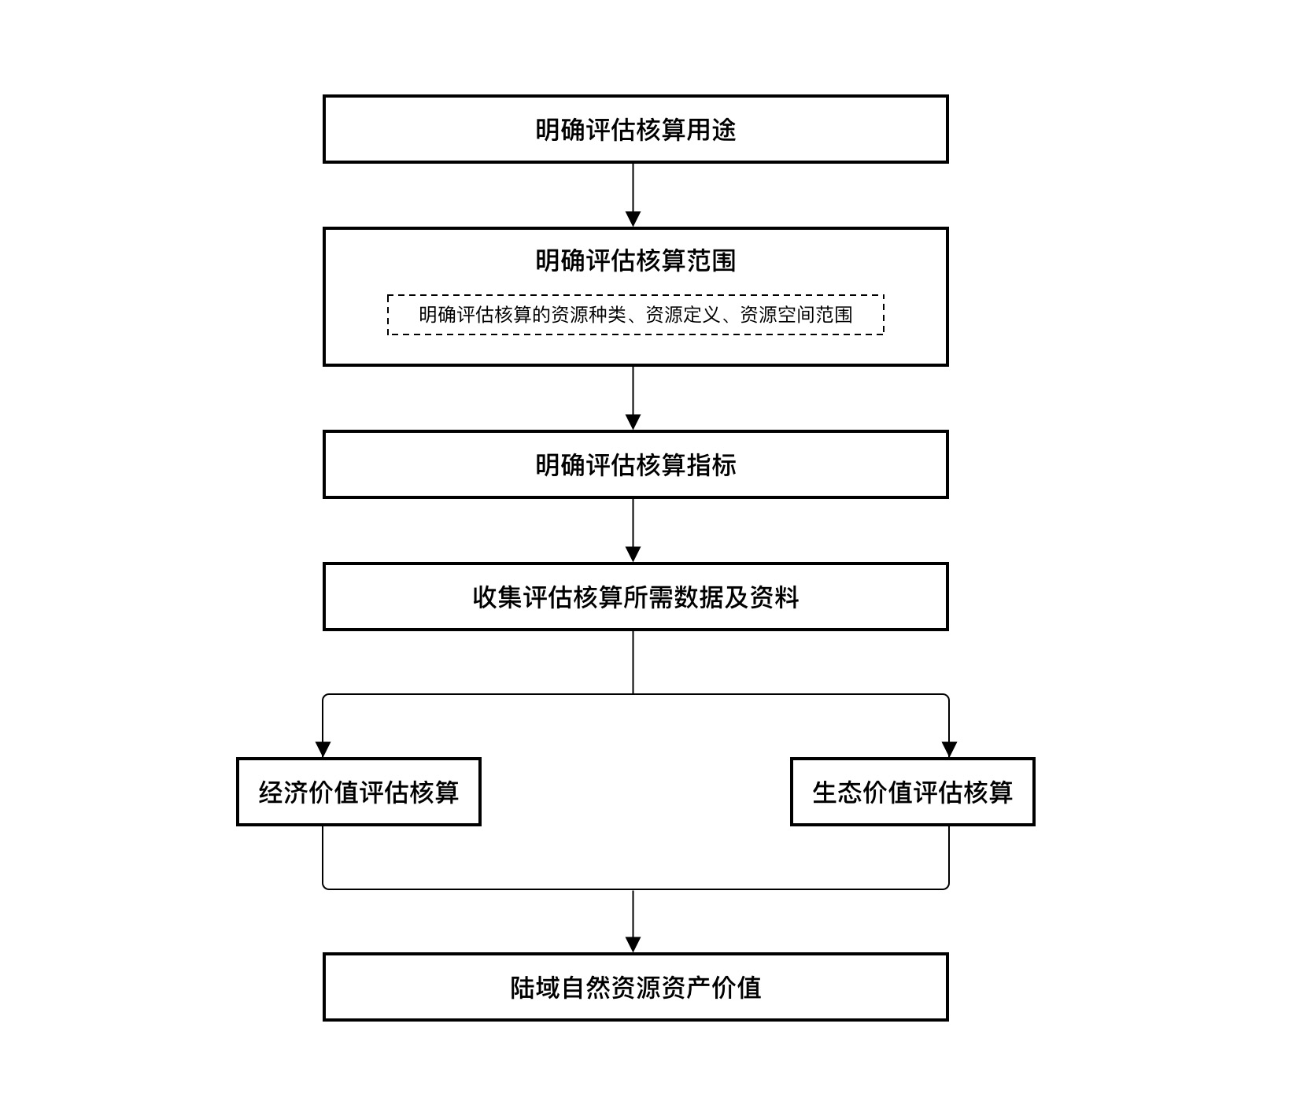

图1 核算流程

1. 核算方法
   1. 经济价值核算
      1. 经济核算指标体系

自然资源资产经济核算指标体系包括4个资源类别，自然资源资产经济价值核算指标体系见图2。

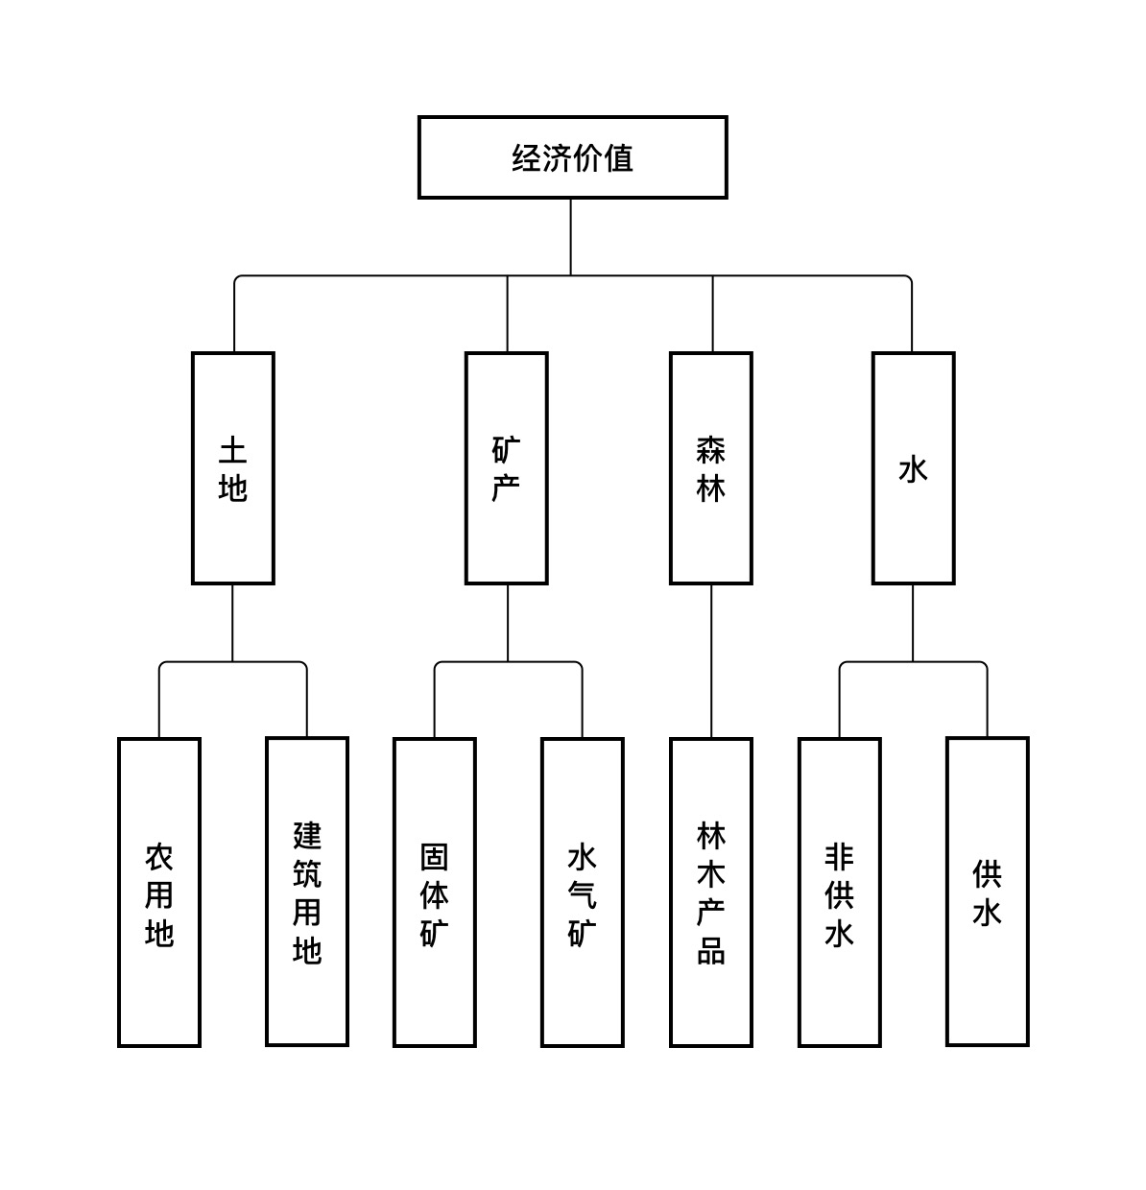

图2 自然资源资产经济价值核算指标体系

* + 1. 经济价值核算公式

7.1.2.1 基本要求

土地资源（农用地）可采用基准地价进行核算；土地资源（建设用地）可采用基准地价或标定地价进行核算。其它各类资源通过清查实物量和单价，计算其经济价值。自然资源资产经济价值核算为年度评估核算，根据核算用途和资源特性，可将年度核算结果转化为月均或日均进行核算。

7.1.2.2 土地资源（农用地）资产经济价值核算

土地资源（农用地）资产经济价值核算公式及参数设置见表1。

表1 土地资源（农用地）资产经济价值核算公式及参数设置

|  |  |  |  |  |  |
| --- | --- | --- | --- | --- | --- |
| 土地利用类型 | | | 计算公式和参数说明 | 适用地价类型 | 备注 |
| 一级类 | 二级类 | 三级类 |
| 耕地 | 水田 | 水田 | $$U_{土地}=P_{ab}\left(1±\sum{K_{i}}\right)K_{j}A_{a}$$ 式中：  -——土地价值，单位：元；  *Pab* ——a类用途、b级别的基准地价，单位：元；  *Ki* ——基准地价修正系数；  *Kj* ——评估期日和土地使用年期修正；  *Aa*——a类用途土地面积。 | 耕地 | （1）耕地、种植园用地、水域及水利设施用地的经济价值量采用农用地基准地价成果进行估算，其地价、地价内涵及相应的修正系数参照最新发布的基准地价成果。  （2）基于自然资源资产评估核算的目的及可批量操作性，基准地价修正系数只考 |
| 水浇地 | 水浇地 |
| 旱地 | 旱地 |
| 种植园用地 | 果园 | 果园 | 园地 |
| 茶园 | 茶园 |
| 橡胶园 | 橡胶园 |
| 其他园地 | 其他园地 |

表1 土地资源（农用地）资产经济价值核算公式及参数设置（续）

|  |  |  |  |  |  |
| --- | --- | --- | --- | --- | --- |
| 土地利用类型 | | | 计算公式和参数说明 | 适用地价类型 | 备注 |
| 一级类 | 二级类 | 三级类 |
| 水域及水利设施用地 | 水库水面 | 水库水面 | 同上。 | 水域及水利设施用地 | 虑区位因素。 |
| 坑塘水面 | 坑塘水面 |
| 养殖坑塘 |
| 其他土地 | 设施农用地 | 设施农用地 | 均质  式中： $\text{U}\text{土地}$ ——土地价值，单位：元；  *A*——土地面积，单位：m2；  *P*均质——均质区域内修正后的其他农用地价格的面积加权平均值，单位：元/m2。 | - | - |

7.1.2.2 土地资源（建设用地）资产经济价值核算

土地资源（建设用地）资产经济价值核算公式及参数设置见表2。

表2 土地资源（建设用地）资产经济价值核算公式及参数设置

|  |  |  |  |  |  |  |
| --- | --- | --- | --- | --- | --- | --- |
| 土地利用类型 | | | 计算公式和参数说明 | 适用地价类型 | 建筑类型修正系数 | 备注 |
| 一级类 | 二级类 | 三级类 |
| 商业服务业用地 | 商业服务业设施用地 | 零售商业用地 | $$U_{土地}=PAFJYTX\sum_{i=1}^{n}{f_{i}}$$ 式中： $\text{U}\text{土地}$ ——土地价值，单位：元；  *P*——适用地价类型的标定地价，单位：元/m2；  *A*——土地面积，单位：m2；  *F*——覆盖率；  *J*——建筑类型修正系数；  *Y*——使用年期修正系数；  *T*——时间修正系数；  *n*——地上商业楼层总层数； $f_{i}$——地上商业楼层第*i*层的楼层修正系数；  *X*——综合修正系数。 | 商业 | 1 | 地上商业楼层第*i*层的楼层修正系数和使用年期修正系数取值见《深圳市地价测算规则》。 |
| 加油气电用地 | 商业 | 1 |
| 批发市场用地 | 商业 | 1 |
| 餐饮用地 | 商业 | 1 |
| 游乐设施用地 | 商业 | 0.4 |
| 其他商服用地 | 商业 | 1 |
| 高尔夫球场用地 | 商业 | 1 |
| 旅馆用地 | $$U_{土地}=PAJYTRrX$$ 式中： $\text{U}\text{土地}$ ——土地价值，单位：元；  *P*——适用地价类型的标定地价，单位：元/m2；  *A*——土地面积，单位：m2；  *J*——建筑类型修正系数； | 办公 | 0.5 | 1. 使用年期修正系数取值见《深圳市地价测算规则》。 2. 适用地价类型为住宅和办公的容积率修正系数取值见《深圳市地价测算规则》；其他适用地价类型的容积率修正系数取1.0。 |
| 商务金融用地 | 办公 | 1 |
| 娱乐用地 | 办公 | 0.3 |
| 文化娱乐设施用地 | 办公 | 0.3 |
| 物流仓储用地 | 仓储用地 | 工业 | 1 |

表2 土地资源（建设用地）资产经济价值核算公式及参数设置（续）

|  |  |  |  |  |  |  |
| --- | --- | --- | --- | --- | --- | --- |
| 土地利用类型 | | | 计算公式和参数说明 | 适用地价类型 | 建筑类型修正系数 | 备注 |
| 一级类 | 二级类 | 三级类 |
| 工业用地 | 工业用地 | 工业用地 | *Y*——使用年期修正系数；  *T*——时间修正系数；  *R*——容积率；  *r*——容积率修正系数；  *X*——综合修正系数。 | 工业 | 1 | （3）对于三级类中的“一类居住用地”和“二类居住用地”，综合修正系数取0.62；对于二级类中的“科教文卫用地”，综合修正系数取0.9；其他土地利用类型的综合修正系数取1.0。 |
| 采矿用地 | 采矿用地 | 工业 | 1 |
| 住宅用地 | 城镇住宅用地 | 一类居住用地 | 住宅 | 1 |
| 二类居住用地 | 住宅 | 1 |
| 三类居住用地 | 住宅 | 0.6 |
| 四类居住用地 | 住宅 | 0.3 |
| 公共管理与公共服务用地 | 机关团体新闻出版用地 | 机关团体用地 | 办公 | 1 |
| 新闻出版用地 | 办公 | 1 |
| 科教文卫用地 | 教育用地 | 办公 | 0.3 |
| 高教用地 | 办公 | 0.3 |
| 科研用地 | 办公 | 0.3 |
| 医疗卫生用地 | 办公 | 0.3 |
| 社会福利用地 | 办公 | 0.1 |
| 文化设施用地 | $$U_{土地}=PAJYTRrX$$ 式中： $\text{U}\text{土地}$ ——土地价值，单位：元；  *P*——适用地价类型的标定地价，单位：元/m2；  *A*——土地面积，单位：m2；  *J*——建筑类型修正系数；  *Y*——使用年期修正系数；  *T*——时间修正系数；  *R*——容积率；  *r*——容积率修正系数；  *X*——综合修正系数。 | 办公 | 0.3 | 1. 使用年期修正系数取值见《深圳市地价测算规则》。 2. 适用地价类型为住宅和办公的容积率修正系数取值见《深圳市地价测算规则》；其他适用地价类型的容积率修正系数取1.0。 3. 对于三级类中的“一类居住用地”和“二类居住用地”，综合修正系数取0.62；对于二级类中的“科教文卫用地”，综合修正系数取0.9；其他土地利用类型的综合修正系数取1.0。 |
| 体育用地 | 办公 | 0.1 |
| 公用设施用地 | 供应设施用地 | 工业 | 0.3 |
| 环境卫生设施用地 | 工业 | 0.3 |
| 其他公用设施用地 | 工业 | 0.3 |
| 公园与绿地 | 城市公园设施 | 工业 | 0.1 |
| 城市公园绿地 | 工业 | 0.1 |
| 城市公园水域 | 工业 | 0.1 |
| 其他绿地 | 工业 | 0.1 |
| 广场用地 | 工业 | 0.1 |
| 特殊用地 |  | 军事设施用地 | 办公 | 0.1 |

表2 土地资源（建设用地）资产经济价值核算公式及参数设置（续）

|  |  |  |  |  |  |  |
| --- | --- | --- | --- | --- | --- | --- |
| 土地利用类型 | | | 计算公式和参数说明 | 适用地价类型 | 建筑类型修正系数 | 备注 |
| 一级类 | 二级类 | 三级类 |
| 特殊用地 |  | 监教场所用地 | 同上。 | 办公 | 0.1 | 同上。 |
| 宗教用地 | 办公 | 0.1 |
| 殡葬用地 | 工业 | 0.3 |
| 自然风景设施用地 | 办公 | 0.1 |
| 文化遗产用地 | 办公 | 0.1 |
| 其他特殊用地 | 办公 | 0.1 |
| 交通运输用地 | 铁路用地 | 铁路线路用地 | 工业 | 0.1 |
| 铁路场站用地 | 工业 | 0.1 |
| 轨道交通用地 | 轨道交通用地 | 工业 | 0.1 |
| 公路用地 | 公路用地 | 工业 | 0.1 |
| 城镇村道路用地 | 城镇村道路用地 | 工业 | 0.1 |
| 交通服务场站用地 | 交通服务场站用地 | 工业 | 0.1 |
| 训考场用地 | 工业 | 0.3 |
| 机场用地 | 机场用地 | 工业 | 0.1 |
| 港口码头用地 | 港口码头用地 | 工业 | 0.1 |
| 管道运输用地 | 管道运输用地 | 工业 | 0.1 |
| 水域及水利设施用地 | 水工建筑用地 | 水工建筑用地 | 工业 | 0.3 |
| 商业服务业用地 | 物流仓储用地 | 物流用地 | $$\text{U}\text{土地}\text{=}\text{0.5}{AP}_{\text{工业}}Y_{工业}T_{工业}\text{RX}$$ $$\text{+ }\text{0.5}{AP}_{办公}Y_{办公}T_{办公}\text{RrCX}$$ 式中： $\text{U}\text{土地}$ ——土地价值，单位：元；  *A*——土地面积，单位：m2；  *P*工业——工业用途标定地价，单位：元/m2；  *P*办公——办公用途标定地价，单位：元/m2；  *Y*工业——工业用途使用年期 | — | — | 1. 使用年期修正系数取值见最新版本的《深圳市地价测算规则》。 2. 办公用途的容积率修正系数取值见最新版本的《深圳市地价测算规则》。 |
| 商业服务业设施用地 | 新型产业用地 |

表2 土地资源（建设用地）资产经济价值核算公式及参数设置（续）

|  |  |  |  |  |  |  |
| --- | --- | --- | --- | --- | --- | --- |
| 土地利用类型 | | | 计算公式和参数说明 | 适用地价类型 | 建筑类型修正系数 | 备注 |
| 一级类 | 二级类 | 三级类 |
| 商业服务业用地 | — | — | 修正系数；  *Y*办公——办公用途的使用年期修正系数； $T_{工业}$ ——工业用途的时间修正系数； $T_{办公}$ ——办公用途的时间修正系数；  *R*——容积率；  *r*——办公用途的容积率修正系数；  *C*——办公用途的产权条件修正系数；  *X*——综合修正系数。 | — | — | （3）办公用途的产权条件修正系数取值见最新版本的《深圳市地价测算规则》，一般情况下取0.6。 |
| 其他土地 | 空闲地 | 空闲地 | 核算用途根据规划用途确定；将核算用途转换为本表中相应的土地利用类型，以相应土地利用类型的计算方法进行核算。 | — | — | 如规划用途为本表以外的非建设用地，则暂不核算其经济价值。 |

7.1.2.3 森林、矿产和水资源资产经济价值核算

森林、矿产和水资源资产经济价值核算公式及参数设置见表3。

表3 森林、矿产和水资源资产经济价值评估核算公式及参数设置

|  |  |  |  |
| --- | --- | --- | --- |
| 资源门类 | 指标类别 | | 计算公式和参数说明 |
| 一级指标 | 二级指标 |
| 矿产 | 水气矿 | 矿泉水 | $${\text{U}}_{\text{矿产}}\text{=QPT}$$ 式中：  *U*矿产——矿产资源的经济价值，单位：元；  *Q*——生产规模（允许开采量），单位：m3；  *P*——市场单位矿产平均基准价，见附录A中表A.1，单位：元/ m3；  *T*——水气矿出让年限，单位：年。 |
| 固体矿 | 钨、锡、锑、钼、钴、锂、晶质石墨、煤、金等固体矿产 | $${\text{U}}_{\text{矿产}}\text{=}\sum_{\text{i=1}}^{\text{n}}{{\text{U}}_{\text{n}}}$$ 式中：  *U*矿产——矿产资源的经济价值，单位：元；  n——评估核算所涉及的矿种的数量；  *U*n——第n种矿种的经济价值，单位：元。 $${\text{U}}_{\text{n}}\text{=}\sum_{\text{i=1}}^{\text{n}}{X{\text{Q}}_{\text{n}}}KP$$ 式中：  *U*n——第n种矿种的经济价值，单位：元； |

表3 森林、矿产和水资源资产经济价值评估核算公式及参数设置（续）

|  |  |  |  |  |  |  |
| --- | --- | --- | --- | --- | --- | --- |
| 资源门类 | 指标类别 | | | | 计算公式和参数说明 | |
| 一级指标 | | 二级指标 | |
|  |  | |  | | X——储量折算系数，采用省矿业权出让市场基准价。如有遗漏露天开采的矿产取0.8，地下开采的矿山取0.7，未利用和开采方式不明确的矿区取0.7，见附录A中表A.2；  *Q*n——固体矿产可采储量，单位：m3；  *K*——确定地区调整系数，见附录A中表A.3；  *P*——市场基准价共生矿产的采矿权基准价按100％计算，伴生矿产的采矿权基准价按表格中的矿业权出让市场基准价乘以0.9。 | |
| 森林 | | 林木产品 | | 木材产品 | | 木材产品按林木优势群落的树龄划分，见附录A中表A.4：  ① 幼龄林林木资产采用重置成本法：  重置成本法是按现时的工价及生产水平重新营造一块与被评估森林资源资产相类似的森林资源资产所需的成本费用，其计算公式为： $${\text{U}}_{\text{幼}}\text{=}\text{K}\text{×}\sum_{\text{i=1}}^{\text{n}}{{\text{C}}_{\text{i}}\text{×}{\left(\text{1+}\text{p}\right)}^{\text{n}−\text{i}\text{+1}}}$$ 式中：  *U*幼——幼龄林木材产品价值，单位：元；  *K*——林分质量综合调整系数，林分质量综合调整系数K值的确定应符合LY/T 2407—2015的要求，综合调整系数的确定见附录A中表A.5；  *Ci*——第 *i* 年的以现时工价及生产水平为标准的生产成本，单位：元；  *n*——林分年龄；*P*为投资收益率。  ② 中龄林和近熟林采用收获现值法：  收获现值法是利用生长模型预测被评估林木资产在主伐时净收益的折现值，扣除评估基准日后到主伐期间所支出的营林等生产成本折现值的差额，其计算公式为： $${\text{U}}_{\text{中近}}\text{=K×}\frac{{\text{A}}_{\text{u}}\text{+}{\text{A}}_{\text{a}}{\left(\text{1}\text{+}\text{P}\right)}^{\text{u}−\text{a}}\text{+}{\text{A}}_{\text{b}}{\left(\text{1}\text{+}\text{P}\right)}^{\text{u}−\text{b}}\text{+⋯}}{{\left(\text{1}\text{+}\text{P}\right)}^{\text{u}−\text{n}\text{+1}}}−\sum_{\text{i=n}}^{\text{u}−1}{\frac{{\text{C}}_{\text{i}}}{{\left(\text{1}\text{+}\text{P}\right)}^{\text{i}−\text{n}\text{+1}}}}$$ 式中：  *U*中近——中龄林和近熟林木材产品价值，单位：元；  *K*——林分质量综合调整系数；  *Au*——参照林分*u*年主伐时的净收益，单位：元；  *Aa*、*Ab*——参照林分第 *a*、*b* 年的间伐和其他纯收益(*n＞a*，*b*时，*Aa*、*Ab＝0*)，单位：元；  *u*——经营周期，单位：a；  *n*——林分年龄，单位：a；  *Ci*——评估后到主伐期间的年营林平均生产成本，单位：元/a；*P*为投资收益率。  ③ 成熟林、过熟林采用市场价倒算法：  市场价倒算法(又称剩余价值法)，将被评估的林木皆伐后所得木材的市场销售总收入，扣除木材生产经营所耗费的成本(含税费等)及应得的利润后，剩余的部分作为木材产品评估值。其计算公式为： $${\text{U}}_{\text{熟}}\text{=W-C-F}$$ 式中：  *U*熟——成熟林、过熟林木材产品价值，单位：元；  *W*——木材销售总收入，单位：元；  *C*——木材生产经营平均成本，单位：元；  *F*——木材生产经营平均利润，单位：元。当森林培育与木材生产为同一方时，评估人员应结合评估目的等因素，确定是否扣减木材生产经营利润*F*。 |
| 非木材产品 | | 非木材产品主要指林果产品： $${\text{U}}_{\text{非木材}\text{产品}}\text{=}\sum_{i}^{n}{(A_{i}×V_{i}×P_{i})}$$ | |

表3 森林、矿产和水资源资产经济价值评估核算公式及参数设置（续）

|  |  |  |  |
| --- | --- | --- | --- |
| 资源门类 | 指标类别 | | 计算公式和参数说明 |
| 一级指标 | 二级指标 |
|  |  | | 式中：  *U*非木材产品——非木材产品经济价值，单位：元/a；  *Ai*——第i种木材的种植面积，单位：hm2；  *Vi*——第i种非木材产品单位面积产量，单位：kg/hm2；  *Pi*——第i种非木材产品市场价格，单位：元/kg。 |
|  | 古树名木 | | $${\text{U}}_{\text{古树名木}}\text{=}{\text{P}}_{\text{基础}}\text{lge+}{\text{P}}_{\text{养护}}$$ 式中：  *U*古树名木——森里资源中古树名木价值，单位：元；  *P*基础——古树名木的基础价值（基础价值=树种价值系数×地方园林绿化苗木每厘米胸径价格×树胸径，树种价值系数见附录A中表A.9），单位：元；  *l*——树木等级系数，见附录A中附表A.10；  *g*——生长系数，见附录A中表A.11；  *e*——树木生长场所调整系数，见附录A中表A.12；  *P*养护——古树名木的累计养护费用，单位：元。 |
| 耕地 | 农产品 | | $${\text{U}}_{\text{农}\text{产品}}\text{=}\sum_{i}^{n}{(A_{i}×V_{i}×P_{i})}$$ 式中：  *U*农产品——农产品经济价值，单位：元/a；  *Ai*——第i种农产品的种植面积，单位：hm2；  *Vi*——第i种农产品单位面积产量，单位：kg/hm2；  *Pi*——第i种农产品市场价格，单位：元/kg。 |
| 水 | 地表水 | 供水 | $${\text{U}}_{\text{供水}}\text{=}{\text{P}}_{\text{原}}（{\text{W}}_{\text{供}}+{\text{Q}}_{\text{蓄}}）$$ 式中：  *U*供水——地表水供水的经济价值，单位：元；  *P*原——单位水量原水水价，单位：元/t；  *W*供——年供水水量，单位：t；  *Q*蓄——供水水库年末蓄水量，单位：t。 |
| 非供水 | $${\text{U}}_{\text{非供水}}\text{=}{\text{P}}_{\text{地表}}（{\text{W}}_{\text{地表}}+{{\text{W}}_{\text{外调}}−{\text{W}}_{\text{供}}−\text{Q}}_{\text{蓄}}−{\text{W}}_{重复}）$$ 式中：  *U*非供水——地表水非供水的经济价值，单位：元；  *P*地表——单位水量地表水水价，单位：元/t；  *W*地表——年地表水量，单位：t；  *W*外调——年外调水量，单位：t；  *W*供——年供水水量，单位：t；  *Q*蓄——供水水库年末蓄水量，单位：t；  *W*重复——地表水地下水重复量，单位：t。 |
| 地下水 | | $${\text{U}}_{\text{地下}}\text{=}{\text{P}}_{\text{地下}}{\text{W}}_{\text{地下}}$$ 式中：  *U*地下——地下水的经济价值，单位：元；  *P*地下——单位地下水价，单位：元/t；  *W*地下为年地下水量，单位：t。 |

* 1. 生态价值核算
     1. 总体思路

自然资源资产生态价值核算具体技术路线见图3，总体技术思路为：

1. 选取自然基点参数。不同自然分区内，每类资源应选取具有关键性和代表性的评估指标，该评估指标应反映该类资源的核心生态功能；
2. 参数权重确定。自然基点选取可以反映生态质量的关键因子作为核算参数，专家打分法确定参数敏感性分析；
3. 一级自然基点计算。计算该类自然资源的一级自然基点，通过综合修正计算得到自然基点；
4. 资源可比系数的确定。资源可比系数是不同资源之间生态价值的对比情况，实现不同自然资源之间的生态价值可比。资源可比系数通过专家打分法获取，运用敏感性因子分析法验证；
5. 二级自然基点计算。通过专家打分确定不同指标的权重，在不同的自然资源管理与应用场景中，可直接使用“自然基点”。如应用于生态占补平衡，可采用不同的定价方法对“自然基点”进行货币化处理。

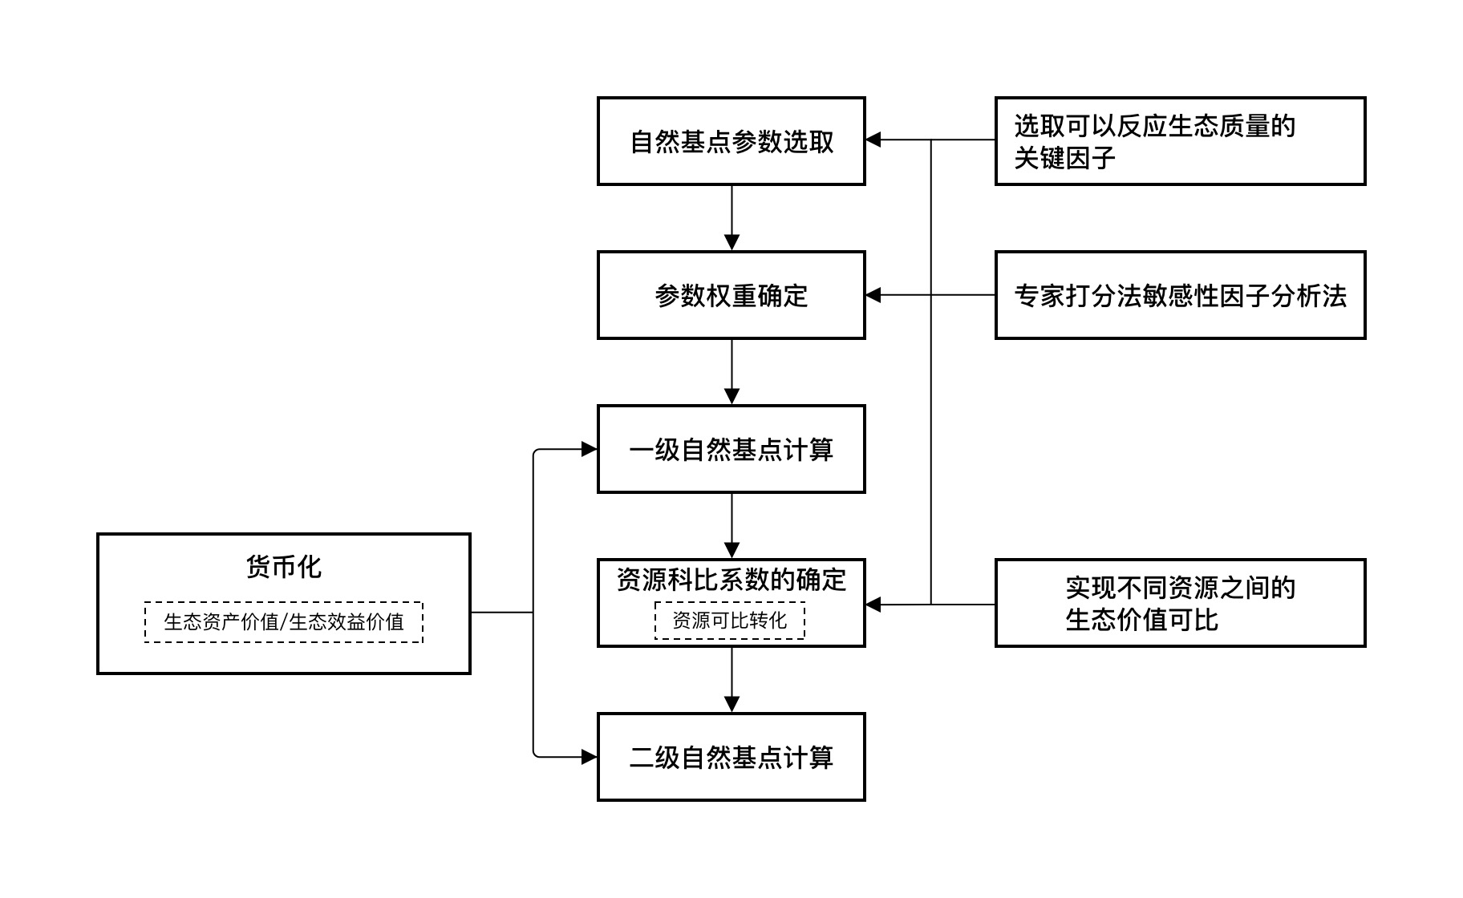

图3 生态价值核算技术路线

* + 1. 具体步骤

7.2.2.1自然属性指标选取与转换

自然基点评估指标为各自然门类的自然属性指标，采用现有各类资源管理的调查数据，具体指标见附录A中的表A.6。自然属性指标确定后，需对其进行无量纲转换，分为两个步骤：

1. 自然属性指标标准化。基于数据统计分析，采用极差标准化方法将自然属性指标分值统一至[0, 100]。森林资源评估指标和标准化见附录A中表A.7；
2. 自然属性指标权重。采用专家打分法对各指标的权重进行赋值，森林资源评估指标权重见附录A中A.8。指标权重可分为：
   1. 连续性定量指标，采用标准化方法至0-100；
   2. 非连续性定量指标，采用专家打分法标准化至0-100；
   3. 定性指标，采用专家打分法标准化至0-100。
3. 连续性定量指标标准化。以森林资源为例，龄组（竹度）幼龄林为60基点，中龄林为70基点，近熟林为80基点，成熟林为90基点，过熟林为80基点。
4. 非连续性定量指标标准化。以森林资源为例，郁闭度为0.2，基点为20基点；郁闭度为0.6，基点为60基点。
5. 定性指标标准化。优势树种为硬阔为90基点，软阔为80基点，针叶林为60基点，针阔混交为90基点。

7.2.2.3一级自然基点计算

基于现有数据及相关补充调查数据收集各类自然属性指标值，对其进行转换，得到无量纲的一级自然基点。通过一级自然基点，可了解评估核算对象在本资源类型内部生态质量相对条件。一级自然基点计算步骤如下：

1. 运用专家打分法选取参数及参数权重，采用敏感性因子分析法验证；
2. 将各参数标准化至0-100，且通过加权计算，得到一级自然基点；
3. 以某森林小班（面积为1公顷）为例，选取蓄积量、郁闭度和龄组作为参数，计算一级自然基点。森林资源初级自然基点计算方法见表4。

表4 森林资源初级自然基点计算方法

|  |  |  |  |
| --- | --- | --- | --- |
| 自然属性指标（每公顷） | 标准化 | 权重赋值 | 初级自然基点 |
| 蓄积量：100 m3 | 80 | 0.4 | 83 |
| 郁闭度：0.9 | 90 | 0.3 |
| 龄组：成熟林 | 80 | 0.3 |

7.2.2.5二级自然基点计算

对一级自然基点进行资源可比修正得到二级自然基点，计算方法为：

二级自然基点=一级自然基点×资源可比系数。

1. 以某森林小班（面积为1公顷）为例，计算森林资源的二级自然基点，森林资源二级自然基点计算方法见表5。

表5 森林资源二级自然基点的计算方法

|  |  |  |
| --- | --- | --- |
| 一级自然基点 | 资源可比系数 | 二级自然基点 |
| 83 | 15 | 1245 |

7.2.2.6自然基点货币化

根据资源类型在生态分区内选取标准样地，自然资源管理部门结合市场调查和专家咨询等方式评估标准样地不同管理目的下的货币化价值，确定标准样地的自然基点基准价，其最终成交价由市场决定。自然基点的货币化方法主要分为：

1. 基于重置成本的货币化方法。通过收集相关成本数据计算单位面积自然资源重置成本，换算成自然基点成本价值；
2. 基于生态效益的货币化方法。通过替代工程法评估单位面积自然资源生态系统服务功能价值，换算成自然基点效益价值。
3. （资料性）  
   自然资源经济、生态参数
   1. 矿业权出让收益市场基准价（水气矿）

矿业权出让收益市场基准价（水气矿）见表A.1。

表A.1 矿业权出让收益市场基准价（水气矿）

|  |  |  |  |  |
| --- | --- | --- | --- | --- |
| 矿种 | 单位 | 单位保有资源储量市场基准价（元） | | |
| 一类区域 | 二类区域 | 三类区域 |
| 矿泉水 | 元/立方米 | 3.07 | 2.82 | 2.56 |

* 1. 矿业权出让收益市场基准价（固体矿）

矿业权出让收益市场基准价（固体矿）见表A.2。

表A.2 矿业权出让收益市场基准价（固体矿）

|  |  |  |  |  |  |  |  |
| --- | --- | --- | --- | --- | --- | --- | --- |
| 序号 | 矿种 | | 品级分类 | 开采方式 | 单位 | 单位保有资源储量市场基准价（元） | 备注 |
| 1 | 钨 | 黑钨 | ＜0.2% | 不区分 | 元/吨.WO365% | 1422.22 | 伴生钨均按＜0.2%标准计价 |
| 0.2%-0.4% | 1517.04 |
| ≥0.4% | 1554.96 |
| 白钨 | ＜0.2% | 1227.27 |
| 0.2%-0.4% | 1285.81 |
| ≥0.4% | 1320.57 |
| 混合钨 | ＜0.2% | 1108.3 |
| 0.2%-0.4% | 1164.65 |
| ≥0.4% | 1196.13 |
| 2 | 稀土 | | 不分区 |  | 元/吨.稀土氧化物REO | 5773.57 |  |
| 3 | 铁 | 磁铁矿 | TFe＜25% | 露天 | 元/吨.矿石 | 2.03 | 伴生铁按此标准80%计价 |
| 地下 | 1.49 |
| 25%≤TFe＜45% | 露天 | 2.99 |
| 地下 | 2.20 |
| TFe≥45% | 露天 | 3.64 |
| 地下 | 2.68 |
| 褐铁矿、赤铁矿、菱铁矿 | TFe＜25% | 露天 | 元/吨.矿石 | 1.21 |
| 地下 | 0.89 |
| 25%≤TFe＜45% | 露天 | 1.80 |
| 地下 | 1.32 |
| TFe≥45% | 露天 | 2.19 |
| 地下 | 1.61 |
| 4 | 铜 | | Cu＜0.5% | 露天 | 元/吨.金属 | 390.54 | 伴生铜按此标准80%计价 |
|  | 地下 | 287.16 |
| 0.5%≤Cu＜1% | 露天 | 624.89 |
|  | 地下 | 459.48 |
| Cu≥1.0% | 露天 | 781.39 |
|  | 地下 | 574.55 |

表A.2 矿业权出让收益市场基准价（固体矿）（续）

|  |  |  |  |  |  |  |
| --- | --- | --- | --- | --- | --- | --- |
| 序号 | 矿种 | 品级分类 | 开采方式 | 单位 | 单位保有资源储量市场基准价（元） | 备注 |
| 5 | 铅 | Pb+Zn<5.0% | 露天 | 元/吨.金属 | 229.98 | 伴生铅按此标准80%计价 |
| 地下 | 169.10 |
| 5.0%≤Pb+Zn＜8.0% | 露天 | 298.97 |
| 地下 | 219.83 |
| Pb+Zn≥8.0% | 露天 | 367.96 |
| 地下 | 270.56 |
| 6 | 锌 | Pb+Zn<5.0% | 露天 | 元/吨.金属 | 228.14 | 伴生锌按此标准80%计价 |
| 地下 | 167.75 |
| 5.0%≤Pb+Zn＜8.0% | 露天 | 296.59 |
| 地下 | 218.08 |
| Pb+Zn≥8.0% | 露天 | 365.02 |
| 地下 | 268.40 |
| 7 | 金 | Au<3g/t | 不区分 | 元/千克.金属 | 5985.00 | 伴生金按Au<3g/t标准80%计价 |
| 3g/t≤Au<5g/t | 7417.00 |
| Au≥5g/t | 9730.00 |
| 8 | 银 | Ag<80g/t | 不区分 | 元/吨.金属 | 74538.00 | 伴生银按Ag<80g/t标准80%计价 |
| 80g/t≤Ag<150g/t | 87802.00 |
| Ag≥150g/t | 109720.00 |
| 1. 广东省未公布硫矿和锡矿市场基准价，需参照其他地方进行调整。硫矿可参考江西省公布的市场基准价，锡矿可参照湖南省、福建省和广西壮族自治区的矿业权出让市场基准价进行调整。 | | | | | | |

* 1. 矿产调整因子系数取值

矿产调整因子系数取值参考见表A.3。

表A.3 矿产调整因子系数取值参考表

|  |  |  |  |  |
| --- | --- | --- | --- | --- |
| 调整因子  系数取值 | 品味品级  （按矿种分品位品级） | 平均海拔 | 交通运输条件路网密度  （$δ$ =L/F） | 经济发展条件  （地区人均GDP） |
| 高  （1.1-1.5） | 富矿  （如铜矿品位≥1%） | <1000米 | ≥3-4公里/平方公里 | ≥75000元 |
| 中  （1） | 贫矿与富矿之间  （如铜矿品位0.6%～1%） | 1000-3000米 | 2.5-3公里/平方公里 | 61000-75000元 |
| 低  （0.5-0.9） | 贫矿  （如铜矿品位<0.6%） | ≥3000米 | <2.5公里/平方公里 | <61000元 |
| 1. =L/F（为路网密度，L指公共交通路线的道路中心线总长度km，F指有公共交通服务的用地面积km2）   综合考虑资源禀赋（品位品级、海拔）、外部建设条件（交通运输条件、经济发展）等因素，确定地区综合调整系数： $$K=k_{1}k_{2}k_{3}k_{4}$$ 式中：  *K*——地区调整系数；  *k*1——品位品级调整系数；  *k*2——海拔调整系数；  *k*3——交通运输条件调整系数；  *k*4——经济发展条件调整系数。 | | | | |

* 1. 优势群落树龄划分

优势群落树龄划分见表A.4。

A.4 优势群落树龄划分

|  |  |  |  |  |  |
| --- | --- | --- | --- | --- | --- |
| 优势群落 | 龄组划分（年） | | | | |
| 幼龄林 | 中龄林 | 近熟林 | 成熟林 | 过熟林 |
| 荔枝 | 0-5 | 5-10 | 15-20 | 20-25 | ≥25 |
| 杉木 | 0-15 | 16-25 | 26-30 | 31-40 | ≥41 |
| 马尾松（广东松） | 0-20 | 21-40 | 41-50 | 51-70 | ≥71 |
| 桉树 | 0-6 | 7-9 | 10-12 | 13-18 | ≥19 |
| 速生相思 | 0-6 | 7-9 | 10-12 | 13-18 | ≥19 |
| 黎蒴 | 0-4 | 5-6 | 7-8 | 9-12 | ≥13 |
| 其他果树 | 0-5 | 5-10 | 10-15 | 15-20 | ≥25 |
| 其它软阔 | 0-15 | 16-25 | 26-35 | 36-45 | ≥46 |
| 其它硬阔 | 0-30 | 31-50 | 51-70 | 71-90 | ≥91 |
| 针阔混交林 | 依优势树种确定龄组 | | | | |
| 阔叶混交林 | 依优势树种确定龄组 | | | | |

* 1. 林分质量综合调整系数K值的确定

林分质量综合调整系数K值的确定见表A.5。

A.5 林分质量综合调整系数K值的确定

|  |  |  |  |
| --- | --- | --- | --- |
| 调整系数 | 林分类型 | | 计算公式 |
| 林分生长状况调整系数K1和K2 | 用材林 | 幼龄林和未成林造林地 | K1和K2以株数保存率（r）和与树高（h）两项指标确定调整，应符合GB/T 15776-2016的规定。  当r≥R时， K1=1；  当r< R时， K1= r / R。  式中：  r——拟评估林分株数保存率；  R——造林标准合格率。  K2= h /H  式中：  h——拟评估林分平均树高；  H——参照林分平均树高。 |
| 中龄林及以上 | K1和K2以单位面积蓄积和林分平均胸径两项指标确定调整：  K1= m / M  式中：  m——拟评估林分单位面积蓄积；  M——参照林分单位面积蓄积。  K2= d / D  式中：  d——拟评估林分平均胸径；  D——参照林分平均胸径。K2应通过大量的实测资料测定不同树高与胸径的立木价格的影响和林分径级分布的影响来求出其参数值。 |
| 竹林 | | 竹林资产评估调整系数的确定应参照成交案例及拟评估资产在年龄结构、均匀度、整齐度、立竹度、经营级、生长级等的差异。 |

A.5 林分质量综合调整系数K值的确定（续）

|  |  |  |  |
| --- | --- | --- | --- |
| 调整系数 | 林分类型 | | 计算公式 |
|  | 经济林 | 产前期 | K1和K2由K1（r）、K2-1（r）和K2-2（c）三项指标确定调整：  当r≥R时， K1=1  当r< R时， K1= r / R  式中：  r——拟评估林分株数；  R——造林标准株数或参照林分株数。  K2-1= h /H  式中：  h——拟评估林分平均树高；  H——参照林分平均树高。  K2-2= c /C  式中：  c——拟评估林分平均冠幅；  C——参照林分平均冠幅。 |
|  |  | 初产期后 | 经济林初产期后，除考虑经济林林分冠幅修正以外，还应考虑经济林林产品产量的修正：  K1= m / M  式中：  m——拟评估林分单位面积产量；  M——参照林分单位面积产量。 |
| 林分生长状况调整系数K1和K2 | 经济林 | 盛产期 | 经济林盛产时期，采用重置成本法时，应确定成新率K2：  K2= 1 – n / u  式中：  n——拟评估林分盛产期已收获的年数；  u——参照林分可收获的总年数。 |
| 立地质量调整系数K3 | — | | 林分立地质量按地位指数级、地位级或立地类型确定：  K3= s / S  式中：  s——拟评估林分立地等级的标准林分主伐时的蓄积；  S——参照林分立地等级的标准林分主伐时的蓄积。 |
| 地利等级调整系数K4 | — | | 地利等级是林地的采、集、运生产条件的反映，宜采用采、集、运的生产成本来确定：  K3= t / T  式中：t为拟评估林分立地等级的标准林分主伐时的立木价；T为参照林分立地等级的标准林分主伐时的立木价。 |
| 其他因素调整系数K5 | — | | K5应包括的内容主要有病虫害、自然灾害、枯死木、超强度采脂、过度开展林下经济、林地集中度、林业行业政策要求等因素对评估值的影响。 |
| 森林景观质量调整系数K和旅游消费水平调整系数Kb | — | | K= q / Q  式中：  q——拟评估林分森林景观质量等级系数；  Q——参照案例林分森林景观质量等级系数。  Kb= z / Z  式中：  z——拟评估地区的游客日消费水平；  Z——参照案例地区的游客日消费水平。 |
| 林地评估质量调整系数 | — | | 包括立地质量调整系数K1、地利等级调整系数K2和其他综合因子调整系数K3，综合因子调整系数K3，主要考虑林地的分散程度、林地的有效利用率等。 |

* 1. 自然基点评估指标选取

自然基点评估指标选取见表A.6。

表A.6 自然基点评估指标选取表

|  |  |  |
| --- | --- | --- |
| 指标 | 必选 | 选取原因 |
| 1.森林 | | |
| 郁闭度 | 是 | 可综合反应生态系统的质量高低，如较高的郁闭度，水源涵养、固碳释氧、涵养水源功能较高。 |
| 优势树种 | 是 | 优势树种对生态质量影响较大，如速生植物固碳能力高于非速生植物。 |
| 生物多样性 | 是 | 生物多样性越高，生态系统自我稳定性越强，具有较好的病虫害、气象气候灾害抵抗力。生物多样性高的群落具有较好的生态功能，生物多样性本身可为人类提供多样性基因价值（如药用）。 |
| 蓄积量 | 否 | 蓄积量反映森林的生长状况，可综合反应生态系统功能，如较高的蓄积量其碳储量也较高。 |
| 龄组（竹度） | 否 | 龄组即森林的年龄分组，森林年龄与森林生长状况、修复能力、具有较大的联系。可较好的反应涵养水源、保育土壤等生态功能。 |
| 起源 | 否 | 天然林的生态功能一般高于人工林。 |
| 林层结构 | 否 | 林层结构主要有单层和复层（林、灌、草分层），复层的森林其生态系统稳定、能量利用率、生态功能更高。 |
| 2.草原 | | |
| 植被盖度 | 是 | 在单位面积内植被的垂直投影面积所占百分比，植被盖度越高表明植物生长健康良好。可综合反应生态系统的质量高低，如较高的植被盖度，水源涵养、固碳释氧、涵养水源功能较高。 |
| 生物多样性 | 是 | 生物多样性越高，生态系统自我稳定性越强，具有较好的病虫害、气象气候灾害抵抗力，生物多样性高的群落具有较好的生态功能。生物多样性本身可为人类提供多样性基因价值（如药用）。 |
| 优势种 | 是 | 草本植物的物种影响根系长短、平均高、生长速度等因素，该因素与生态系统功能具有较强关系，入侵物种会严重降低生物多样性。 |
| 干草产量 | 是 | 干草产量表明草原生态系统初级生产力，产量越高，能够为动物提供更多的食物。 |
| 植被平均高度 | 否 | 植被高度越高，表明长势越好，固碳能力、防风固沙等生态能力能力越强。 |
| 3.湿地 | | |
| 湿地地类（湿地型） | 是 | 分为红树林、森林沼泽、灌丛沼泽、沼泽草地、盐田、沿海滩涂、内陆滩涂、沼泽地（藓类沼泽、草本沼泽、灌丛沼泽、森林沼泽、内陆盐田、季节性咸水沼泽、沼泽化草甸、地热湿地、淡水/绿洲湿地）。湿地地类影响生物类型、生物生长状况及生态功能的强弱。 |
| 植被类型 | 是 | 分为红树林湿地植被类型组、潜水植物植被类型组、苔藓植被类型湿地组、草丛湿地植被类型组、灌丛湿地植被类型组、阔叶林湿地植被类型组、针叶林湿地植被类型组，植被影响生物类型、生物生长状况，生态功能的强弱。 |
| 优势植物种 | 是 | 优势植物种影响生态系统生态功能的强弱。 |
| 植被盖度（郁闭度） | 是 | 植被盖度与植被生长状况息息相关，可综合反应生态系统的质量高低，如较高的郁闭度，水源涵养、固碳释氧、涵养水源功能较高。 |
| 生物多样性 | 是 | 生物多样性越高，生态系统自我稳定性越强，具有较好的病虫害、气象气候灾害抵抗力。生物多样性高的群落具有较好的生态功能，生物多样性本身可为人类提供多样性基因价值（如药用）。 |
| 4.水资源 | | |
| 4.1河流水面、沟渠 | | |
| 水质级别 | 是 | 水质是生态质量好坏的直接体现。 |
| 水面面积/流域面积 | 是 | 水面面积/流域面积决定河流的影响能力，如长江生态功能远高于地方性河流。 |
| 生物多样性 | 是 | 生物多样性越高，生态系统自我稳定性越强，具有较好的病虫害、气象气候灾害抵抗力，生物多样性高的群落具有较好的生态功能，生物多样性本身可为人类提供多样性基因价值（如药用）。 |
| 平均水深 | 否 | 水深影响河流的功能，如是否有地下水补给能力，河流内生物量多大。 |
| 4.2湖泊水面、水库水面、坑塘水面 | | |
| 水质级别 | 是 | 水质是生态质量好坏的直接体现。 |
| 水面面积 | 是 | 水面面积决定湖泊、水库、坑塘的影响能力，如鄱阳湖生态功能远高于地方性湖泊。 |
| 平均水深 | 是 | 水深决定河流的功能，如是否有地下水补给能力，湖泊内生物量多大。 |
| 4.3冰川及永久积雪 | | |

表A.6 自然基点评估指标选取表（续）

|  |  |  |
| --- | --- | --- |
| 指标 | 必选 | 选取原因 |
| 海拔 | 是 | 海拔差异影响着温度差异，温度会影响冰川积雪的蒸发、流动、形成、消散。 |
| 冰川及永久积雪类型 | 是 | 分为悬冰川、山麓冰川、评定冰川、山谷冰川等，冰川差异决定其参与供水的能力与方式。 |
| 冰川面积 | 是 | 冰川面积可反应对区域生态影响能力的大小。 |
| 冰川体积 | 否 | 冰川体积可反应其对区域生态影响能力的大小。 |
| 4.4地下水 | | |
| 水质级别 | 是 | 水质是生态质量好坏的直接体现。 |
| 地下水位 | 是 | 埋藏深度决定地下水开采的难度及地下水参与地表生态系统的密切程度。 |
| 地下水量 | 是 | 地下水量越大的地方，地下水起的承压、供水等能力越强。 |
| 5.海洋 | | |
| 水质级别 | 是 | 海水质量是海域资源最重要的自然生态属性，影响海洋生态价值的发挥，与固碳、释氧、废弃物处理、食物供给等指标有重要相关性。 |
| 海岸线类型 | 是 | 海岸线是海域资源重要的自然生态属性，不同类型的岸线具有不同的生态价值，与固碳、释氧、海岸带防护、食物供给等指标有重要相关性。 |
| 生物多样性 | 是 | 生物多样性是海洋生物资源重要的自然生态属性，反映海洋动物、海洋植物及海洋微生物共同组成的海洋生态系统的丰富程度，与固碳、释氧、海岸带防护、食物供给等指标有重要相关性。 |
| 初级生产力 | 是 | 初级生产力是海洋生物资源重要的自然生态属性，反映海洋生态系统产生有机物质的能力，并与固碳、释氧、食物供给等指标有重要相关性。 |
| 沉积物质量 | 否 | 沉积物质量是海域资源重要的自然生态属性，不同品质的沉积物具有不同的生态价值，与固碳、食物供给等指标有重要相关性。 |

* 1. 森林资源评估指标和标准化

森林资源评估指标和标准化见表A.7。

表A.7 森林资源评估指标和标准化表

|  |  |
| --- | --- |
| 参数名称 | 量化 |
| 1.土壤类型 | |
| 砖红壤 | 77.725 |
| 赤红壤 | 71.2425 |
| 红壤 | 72.05 |
| 黄壤 | 74.95 |
| 沼泽土 | 61.7 |
| 水稻土 | 64.95 |
| 潮土 | 66.8 |
| （滨海）盐土 | 53 |
| 滨海沙土 | 52.3 |
| 紫色土 | 58.95 |
| 石灰土 | 57.25 |
| 火山灰土 | 61.95 |
| 山地草甸土 | 67.6 |
| 坡向 | 0 |
| 北 | 55.2 |

表A.7 森林资源评估指标和标准化表（续）

|  |  |
| --- | --- |
| 参数名称 | 量化 |
| 东北 | 58.9 |
| 东 | 63.35 |
| 东南 | 59.2 |
| 南 | 67.15 |
| 西南 | 59.05 |
| 西 | 60.05 |
| 西北 | 61.7 |
| 无坡向 | 68 |
| 2.优势树种(组) | |
| 杉木 | 75.55 |
| 马尾松（广东松） | 72.75 |
| 湿地松（国外松） | 72.5 |
| 桉树 | 66.85 |
| 速生相思 | 70.5 |
| 木麻黄 | 70.15 |
| 黎蒴 | 71.75 |
| 其它软阔 | 73.25 |
| 其它硬阔 | 78.85 |
| 针叶混交林 | 79.95 |
| 针阔混交林 | 80.8 |
| 阔叶混交林 | 83.3 |
| 毛竹 | 70.9 |
| 杂竹 | 68.9 |
| 荔枝(龙眼) | 64.3 |
| 其它木本果树 | 68.8 |
| 油茶 | 63.6 |
| 茶叶 | 64.35 |
| 其它食用原料树 | 60.95 |
| 橡胶 | 61.95 |
| 其它林产化工树 | 64.65 |
| 肉桂 | 67.9 |
| 其它药用树种 | 67.9 |
| 其它经济树种 | 66.75 |
| 红树林 | 88.5 |
| 3.起源 | |
| 天然 | 90.25 |
| 纯天然 | 89.6 |
| 人工促进 | 79.5 |
| 萌生 | 77.05 |

表A.7 森林资源评估指标和标准化表（续）

|  |  |
| --- | --- |
| 参数名称 | 量化 |
| 人工 | 69.75 |
| 植苗 | 71.55 |
| 直播 | 67.9 |
| 飞播 | 73.8 |
| 萌生 | 74.6 |
| 龄组 |  |
| 幼龄林 | 20 |
| 中龄林 | 40 |
| 近熟林 | 80 |
| 成熟林 | 100 |
| 过熟林 | 60 |

* 1. 森林资源评估指标权重

森林资源评估指标权重见表A.8。

表A.8 森林资源评估指标权重表

|  |  |
| --- | --- |
| 参数 | 权重 |
| 郁闭度/覆盖度 | 0.130294234 |
| 森林群落结构 | 0.113339491 |
| 蓄积量 | 0.102520121 |
| 龄组 | 0.10021111 |
| 优势树种 | 0.099155561 |
| 起源（天然、人工等） | 0.098693759 |
| 濒危物种（含保护生物等级） | 0.125016493 |
| 物种保育（香农指数） | 0.121783877 |
| 天然更新等级（良、中、差） | 0.108985354 |
| 沙化程度 | -0.08 |
| 土壤侵蚀等级 | -0.07 |
| 森林灾害等级 | -0.05 |

* 1. 古树名木树种价值系数

古树名木树种价值系数见表A.9。

表A.9 古树名木树种价值系数

|  |  |
| --- | --- |
| 树种 | 价值系数 |
| 软阔叶类 | 12 |
| 硬阔叶类 | 16 |
| 针叶类 | 18 |
| 名木 | 18 |

* 1. 古树名木树木等级系数

古树名木树木等级系数见表A.10。

A.10　古树名木树木等级系数

|  |  |  |
| --- | --- | --- |
| 树木级别 | 级别判断标准 | 系数 |
| 一级古树 | 古树年龄100年～299年 | 1 |
| 二级古树 | 古树年龄300年～499年 | 1.5 |
| 三级古树 | 古树年龄≥500年 | 2.5 |
| 名木 | 珍贵、稀有的树木和具有重要历史价值、科学价值、纪念意义的树木。 | 3 |

* 1. 古树名木生长分级标准

古树名木生长分级标准见A.11。

表A.11 古树名木生长分级标准

|  |  |  |
| --- | --- | --- |
| 生长势 | 分级标准 | 生长系数 |
| 生长正常 | 树冠丰满、树干饱满、无病虫害、叶色浓绿、生长旺盛的古树名木 | 1 |
| 生长衰弱 | 生长势中等、新稍数量少、有部分枯枝枯梢、主干和主枝有病虫害的古树名木 | 0.8 |
| 生长濒危 | 树冠过稀过窄、树木腐烂1/2以上、病虫害严重、长势差、无正常结果枝条的古树名木 | 0.5 |
| 生长死亡 | 主干主枝全部枯死、叶片枯黄或脱落的古树名木 | 0.1 |

* 1. 古树名木的树木生长场所及其价值系数

古树名木的树木生长场所及其价值系数见A.12。

表A.12 古树名木的树木生长场所及其价值系数

|  |  |
| --- | --- |
| 树木场所 | 树木场所价值系数 |
| 郊区 | 1.5 |
| 县城乡镇街道 | 2 |
| 农村祠堂庙宇及聚会议事场所 | 2.5 |
| 市区 | 3 |
| 风景区、名胜古迹、自然保护区、历史文化街道、历史名园、森林公园 | 4 |

参 考 文 献

1. GB/T 31118—2014 土地生态服务评估 原则与要求
2. GB/T 19231—2003 土地基本术语
3. GB/T 17766—2020 固体矿产资源储量分类
4. GB/T 38582—2020 森林生态系统服务功能评估规范
5. GB/T 26423—2010 森林资源术语
6. GB 24708—2009 湿地分类
7. HJ 623—2011 区域生物多样性评价标准
8. LY/T 2735-2016 自然资源（森林）资产评估技术规范
9. LY/T 2899—2017 湿地生态服务评估规范
10. LY/T 2908—2017 主要树种龄级与龄组划分
11. LY/T 3321—2022 草原生态价值评估技术规范
12. TD/T 1060—2021 自然资源分等定级通则
13. TD/T 1061—2021 自然资源价格评估通则
14. TD/T 1059—2020 全民所有土地资源资产核算技术规范
15. CJJ/T 85—2017 城市绿地分类标准
16. 深圳市人民政府办公厅.深圳市地价测算规则：深府办规〔2019〕9号

